

专业硕士学位研究生
学位论文开题报告

论文题目：面向红壤区设施大棚的智慧管控平台设计与根区水分MPC适用性研究
研究生姓名： 郭众鑫
学 号： 2506301006
校内导师： 罗志扬
校外导师：
研究方向：
入学年月： 2025年9月

填表日期 2026年 9 月 日

填 表 说 明
1. 专业硕士学位研究生的学位论文一般应是解决科学问题或工程实际应用问题的研究。
2. 本表应在导师指导下独立完成。
3. 开题报告作为学位论文撰写和学位申请的重要材料，应及时完成，不得随意更改。
4. 本表一式三份，研究生本人一份，学院（中心）一份，研究生院一份。
5．本表用A4纸张双面填写或打印。
6. 本表应在规定的时间内上交。
一、选题依据和意义
1. 研究背景
设施大棚水肥管理需要连续监测土壤、气象与设备状态，并按分区组织灌溉任务。智慧农业政策及水肥一体化设备、微灌工程和设施园艺物联网标准，对信息感知、设备互联和精准作业提出了要求[1-4]。具体到棚内根区，水分变化同时受灌水、蒸散、层间交换、深层渗漏和执行偏差影响。固定时长或单阈值灌溉便于实施，却难以在未来扰动、泵阀能力和含水率安全区间之间协调，异常情况下也缺少可追溯的降级依据。
本课题拟设计面向红壤区设施大棚的智慧管控平台，以根区水分为当前可验证的控制对象。平台统一接入双深度水分、棚内气象、灌水命令、实际流量及设备状态，管理数据准入、模型版本、控制任务、安全联锁和执行反馈。肥液EC、pH、压力、液位等作为监测与扩展接口保留；在缺少养分对象数据和实体设备的阶段，不把水分控制结果外推为水肥协同优化效果。
2. 选题定位
根区水分模型预测控制（Model Predictive Control，MPC）作为平台灌溉决策的核心算法。研究采用10 cm与25 cm双深度体积含水率描述浅层快速响应和深层蓄水变化，以实际到达水量而非仅以命令水量驱动模型。MPC根据当前状态、短时气象扰动和动作约束滚动计算候选灌水量；数据或模型未通过准入时不发布MPC版本，观测、求解或执行异常时进入规则回退或安全暂停。
研究对象定位于红壤土壤栽培大棚，但当前尚无红壤连续实测数据。现阶段使用独立合成对象验证数据准入、双层辨识、冻结控制评价和平台消息链，结论仅表述为方法与软件在环证据。后续须通过同一设备和工况下的传感器标定、流量标定及湿润—干燥循环数据重新辨识红壤参数；模型通过独立验证后，方可进入真实数据回放或低风险现场试验。
3. 研究意义
本课题把平台建设与算法研究组织为一条证据链：数据先接受质量和辨识信息准入，模型在独立循环验证后才能驱动控制器，规则与MPC在开发—锁定隔离的场景中比较，异常监督接受独立失效检验，最终由任务—版本—命令—反馈审计还原全过程。该路线既保留智慧管控平台主体，也直接回应灌溉MPC受现场数据不足、模型失配和执行异常制约的问题。
注：表内页面不够，可加附页
二、国内外研究现状述评与趋势展望
1. 设施水肥管控与信息平台
设施水肥研究已由单机配肥扩展到环境感知、网络通信、远程管理和决策协同。国内相关工作覆盖水肥装备、温室环境监测、人机交互及物联网联动[6-12]，国外研究也形成营养液混配、自动灌溉施肥和滴灌动态仿真工具[13-15]。现有成果为设备与信息系统集成提供了基础，但对算法进入控制前的数据准入、模型版本冻结、命令与实际供水核对以及异常消息后的状态恢复，仍需要统一的任务化证据链。
2. 根区水分建模与模型预测控制
MPC使用过程模型预测未来响应，并在每个控制周期滚动求解约束优化问题[23]。灌溉研究已探索数据驱动MPC[24]、天气预报不确定性下的根区亏缺与灌水量优化[25]、农业水文对象的区间MPC[26]以及考虑水能成本的周期MPC[27]。这些工作表明，MPC用于灌溉并非空白；其研究价值主要来自对根区动态、未来扰动和动作约束的统一处理。相应地，本课题不以“首次将MPC用于灌溉”为创新主张，而聚焦有限数据下模型何时可用、控制价值如何冻结评价以及失败如何被平台记录。
灌溉MPC能否落地首先受控制导向模型约束。采样点数量或湿干循环数量不能证明参数已被充分激励，训练误差较小也不能替代独立循环预测、物理边界和闭环价值检验。红壤参数、根区深度、蒸散估计、传感标定和实际灌水量的变化都会形成模型—对象失配。本课题因此设置结构质量与幅值敏感辨识信息两级准入，并把模型辨识、控制器开发和锁定评价使用的数据与场景相互隔离。
3. 云边协同、故障诊断与安全回退
网络化控制和边缘计算研究为现场分层计算及时延、丢包分析提供了基础[28-30]；故障诊断与容错控制研究则表明，检测、隔离、控制重构和恢复需要协同设计[31-35]。对大棚灌溉而言，异常检测并不自动产生安全回退：传感高读、传感低读、流量衰减和阀门卡滞需要的动作方向可能相反，观测隔离还可能阻断恢复。平台必须把风险状态、允许动作、恢复证据和硬联锁分别记录，并以亏缺、过湿和安全违反检验回退效果。
4. 研究述评与趋势
现有研究已经证明灌溉MPC具有理论与应用基础，当前缺口不宜概括为“算法发展不足”，而应具体表述为三点：有限现场数据是否含有足够辨识信息；不同模型与接口能否形成一致的闭环证据；异常检测能否转化为可达且安全的回退与恢复动作。本课题以智慧管控平台为载体，把数据准入、双层灰箱模型、冻结配对评价、监督失效分析和命令反馈审计纳入同一研究流程。

三、研究目标、主要研究内容与拟解决的关键问题
1. 总体目标
设计并实现面向红壤区设施大棚的智慧管控平台原型，形成多源数据接入、数据与模型准入、灌溉任务、控制模式、安全联锁、命令反馈和证据追溯能力。建立双深度根区灰箱模型与区间MPC，在独立合成对象上以强规则为基线开展冻结配对评价，并通过异常场景研究回退与恢复的有效条件。取得同源现场数据后，再进行红壤参数辨识、真实回放和低风险实体升级。
平台总体架构如图1所示。当前正式算法与软件在环证据由Python工程统一生成，SQLite保存本机审计状态，MQTT/REST承担消息与服务接口；管理界面和生产数据库可在现场需求明确后扩展。界面或外部服务不能绕过数据准入、版本冻结和安全联锁直接生成泵阀指令。
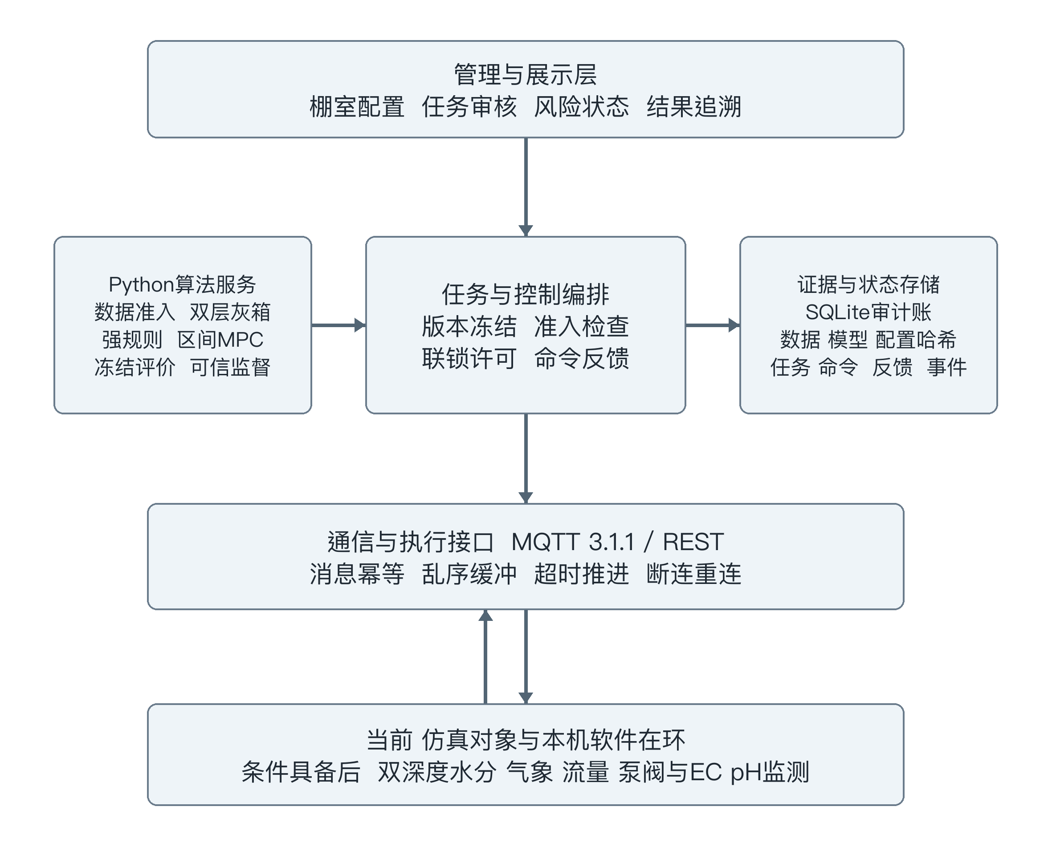
图1 水肥智能管控平台总体架构
2. 主要研究内容及交付物
（1）需求分析与平台架构：明确棚室—分区—作物—土壤—设备—算法—任务的数据关系，设计数据接入、算法服务、任务编排、联锁、消息和审计接口。当前以Python、SQLite和MQTT形成可运行内核，交付需求规格、架构图、数据字典、接口协议和软件在环原型。
（2）数据准入与双层根区模型：建立双深度水分、气象、命令灌水、实际灌水和流量的统一时间语义；完成结构质量、传感与流量标定、幅值敏感信息量、预测不确定性及用途隔离检查。准入后拟合双层灰箱模型，并在独立循环上验证单步与整循环预测、偏差、物理边界和参数约束。
（3）根区水分MPC与可信监督：建立由区间亏缺、过湿、灌水投入和动作变化构成的控制目标，设置状态、单次水量和执行能力约束。使用开发场景选择规则与MPC候选，冻结后进入锁定场景；异常监督分别评价风险检测、规则回退、安全暂停和恢复可达性，未通过晋级门的版本保留为失效机理证据。
（4）平台功能与可追溯运行：实现任务、数据、模型、控制器、监督器、命令、反馈、联锁和模式事件的关联；检验重复、乱序、超时、进程异常、MQTT断连重连和异常时间戳。EC、pH和施肥命令仅保留扩展接口，取得养分数据前不纳入已验证MPC对象。
（5）系统验证与条件升级：先完成烟雾试验，再开展开发选择和独立锁定确认；主要比较强规则与MPC的灌水量、双层加权亏缺、过湿、安全违反和动作次数。软件在环验证平台语义；现场条件满足后按“数据回放—影子控制—低风险短周期闭环”逐级升级。
3. 拟解决的关键问题
（1）如何判断有限现场数据不仅格式完整，而且对双层根区模型提供了足够的辨识信息。
（2）如何在模型、状态、时间步和灌水反馈接口一致的条件下，冻结评价MPC相对强规则的联合价值与动作代价。
（3）如何把异常检测转换为可达的回退与恢复动作，并识别安全预算在不同故障类型下的冲突。
（4）如何用统一任务和版本标识连接数据准入、控制建议、联锁许可、设备反馈及论文证据，使正常与失败结果均可复核。

四、研究思路与方法
1. 总体技术路线
研究按照“平台边界—数据准入—模型辨识—控制开发—锁定评价—异常监督—软件审计—条件升级”推进。现阶段先用独立合成对象和本机消息链验证方法，禁止使用锁定场景反向调参；取得现场数据后沿同一数据结构重新执行准入与验证，而不直接替换合成参数并宣称红壤有效。
2. 双层根区灰箱模型与数据准入
以10 cm与25 cm体积含水率组成状态向量x(k)=[θ10(k), θ25(k)]ᵀ。离散灰箱模型分别描述实际灌水对浅层的增益、太阳辐射与饱和水汽压差引起的耗水、浅深层交换及深层排水。第k行水分表示区间末状态，第k行实际灌水和气象量表示前一采样区间输入，从而避免状态与输入错位。参数来源、数据用途、配置和代码哈希随模型版本保存。
数据先检查字段、时间、缺失、物理范围、湿润—干燥动态和水量账，再依据标定误差、幅值敏感信息量和预测不确定性输出“数据质量阻塞”“继续补采激励”或“暂准入辨识”。模型仅使用辨识循环拟合，验证循环用于冻结检查。若安全范围内无法获得足够激励，则固定弱可辨识参数或缩减模型结构，不以增加采样行数替代信息充分性。
3. MPC设计与可信回退
MPC在每个15 min控制周期读取双层状态、未来气象序列和执行能力，在预测时域内权衡浅深层目标区间、灌水投入、过湿风险和动作变化。优化输出候选命令，平台联锁根据观测有效性、执行器状态、流量反馈和消息状态形成最终命令。规则与MPC共享相同的状态、时间和命令—反馈接口。
监督器把观测风险、模型风险和执行风险分开计算，并维护MPC、规则回退与安全暂停模式。版本晋级要求异常窗口内的亏缺与过湿风险改善且不增加安全违反；若检测触发后无法恢复，或安全预算对某类执行故障放大缺水尾部，则停止继续调参并记录机理。回退策略在独立证据通过前不表述为已经保证安全。
灌溉决策与执行流程如图2所示。模型或求解异常且基本观测有效时可进入规则回退；关键观测或执行条件失效时进入安全暂停。所有候选动作均经联锁，反馈以任务标识和逻辑序号核对；迟到、重复、乱序或冲突反馈保留审计记录，不能重复改变已经确定的控制状态。
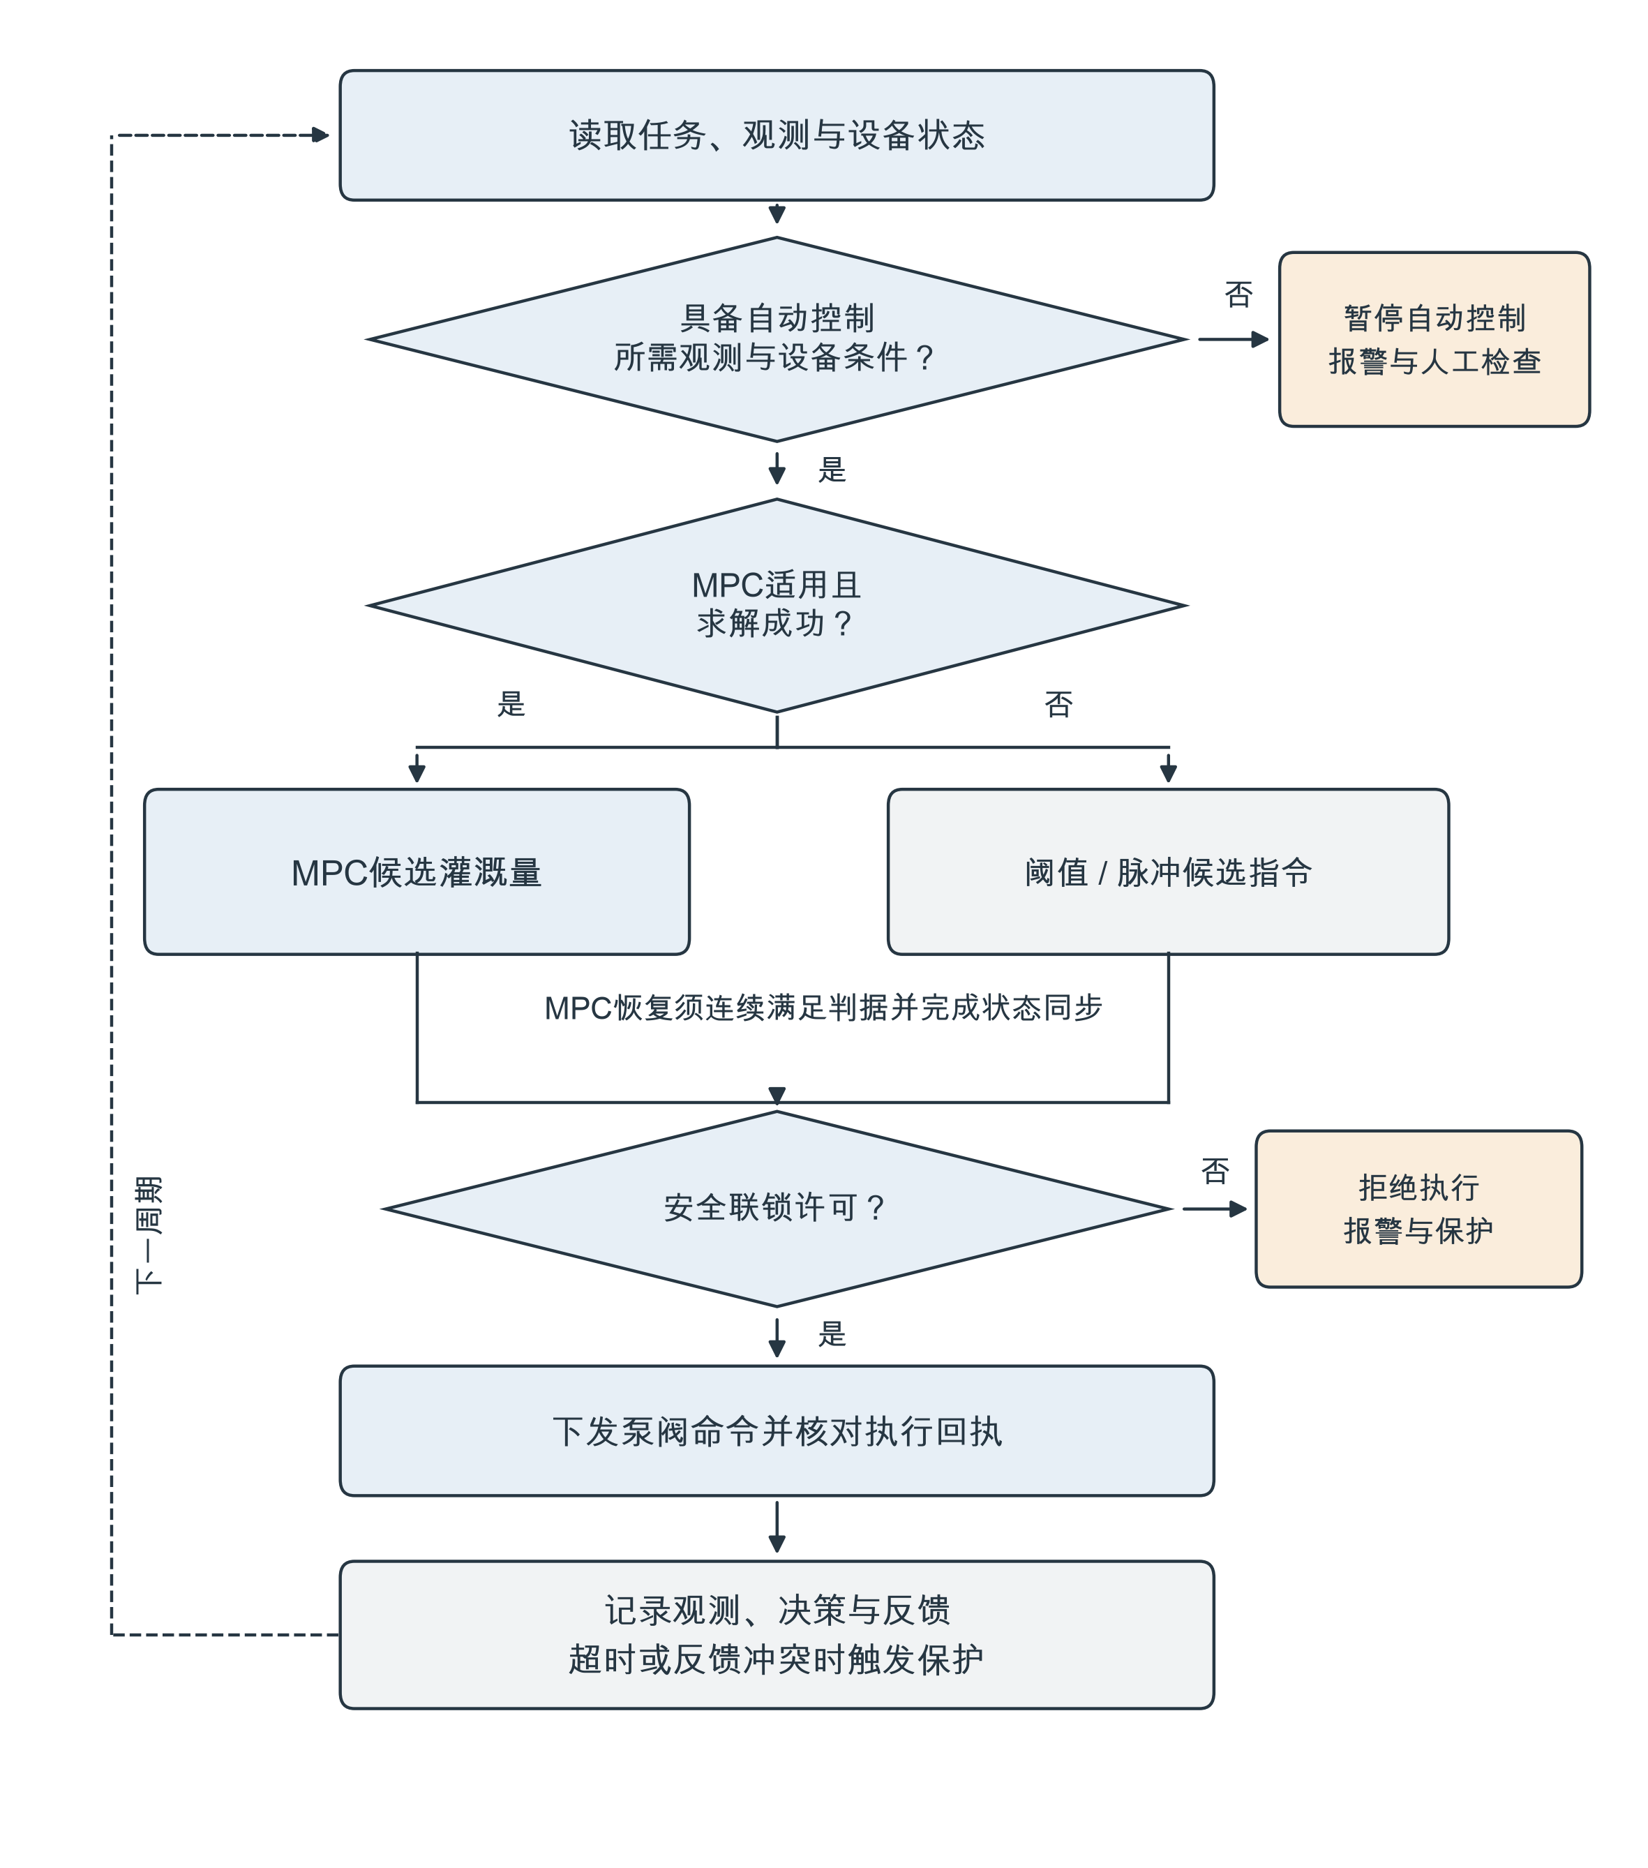
图2 灌溉决策与安全执行流程
4. 平台实现方法
当前以纯Python实现数据清洗与准入、双层灰箱辨识、强规则与MPC、bootstrap统计、监督状态机、SQLite事务审计和MQTT代理/客户端试验。正式结果由统一虚拟环境、配置和脚本生成，MATLAB/Simulink仅作为导师要求时的框图展示或独立数值复核工具。后续若建设完整管理界面，可按需求增加Java Spring Boot、MySQL和Vue，但其完成度不作为算法结论成立的前置条件。
平台区分离线模型生命周期与在线任务生命周期。离线流程冻结原始数据、用途、模型和控制器版本；在线流程按观测、风险、模式、候选动作、联锁命令和反馈顺序推进。MQTT 3.1.1与QoS 1负责消息传输[36]，SQLite状态机负责应用层幂等、顺序、超时和恢复。模型更新必须创建新版本和新任务，不能覆盖已产生的控制证据。
5. 试验设计与评价指标
设置强规则与双层MPC两类主对照，可信监督作为独立机制试验，不预设其必然优于基础MPC。场景采用相同天气、初始浅深水分、参数扰动和随机种子配对；开发场景用于候选选择，锁定场景只在配置冻结后运行。异常场景覆盖传感偏置、漂移、冻结、反馈冲突、流量衰减、阀门卡滞、通信中断和求解失败。
主要终点为命令与实际灌水量、浅深层亏缺及其加权值、过湿积分和安全违反；同时报告动作变化次数、求解失败、模式切换、恢复时长和消息一致性。统计报告场景级配对中位差、bootstrap区间、最小差值和联合不劣比例。没有独立流量计量、完整生育期和重复小区时，不评价真实节水率、肥料利用率、产量或品质。
分阶段验证流程如图3所示。数据与模型未通过准入时停止在补采或缩减结构；控制器只在开发集选择后冻结；锁定评价不得用于回改权重；监督版本未超过预设机制门时不进入确认集。软件在环只支持算法流程和平台语义，现场效果须由真实回放、影子控制或具备联锁与人工接管的低风险实体试验补充。
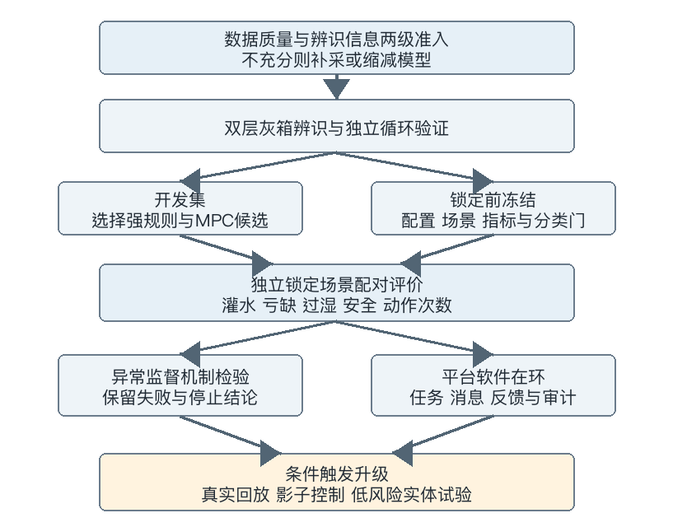
图3 分阶段试验验证流程
五、研究特色和创新之处
（1）提出面向有限根区数据的两级准入方法，将结构质量、标定误差与幅值敏感辨识信息结合，使平台能够输出补采、缩减模型或准入决定。
（2）建立通过准入的双层灰箱模型到区间MPC的统一接口，并采用强规则基线、开发—锁定隔离和多终点配对统计评价灌水—亏缺联合价值及动作代价。
（3）把可信监督作为可证伪的机制研究，分别检验风险触发、回退动作、恢复可达性和安全预算，保留恢复死锁与故障类型冲突等否定性证据。
（4）将数据、模型、控制模式、联锁、命令与反馈绑定到统一任务和版本审计链，使平台既承担灌溉管理，也成为算法比较与结论复核的研究基础设施。
六、已具备的研究条件、可能遇到的困难及拟采取的解决方法
1. 已具备的研究条件
已形成可重复运行的Python研究工程，覆盖数据质量与模型准入、双层灰箱辨识、强规则与区间MPC、异常监督、SQLite审计及MQTT软件在环；当前99项自动测试通过。前期90个独立锁定合成场景中，双层MPC相对强规则的命令灌水配对中位差为−6.5 mm，加权亏缺配对中位差为−0.000314，联合不劣比例为75.56%，两方法均无安全违反；但MPC动作变化配对中位增加130次，任一主要终点不利比例24.44%接近25%预设上限。上述结果仅作为方法可运行和后续研究风险识别依据，不代表红壤现场节水效果。
研究者具备Java、Python、MATLAB、数据库和前端开发基础。当前只有仿真与本机软件在环条件，尚缺合作大棚连续数据、红壤实测参数、实体传感器接入和完整生育期作物试验。因此，毕业设计最低成果定位为可审计平台原型、有限数据准入方法、双层MPC冻结仿真评价及监督失效边界；现场结果属于条件触发的增强层。
2. 可能困难及解决方法
（1）缺少红壤与作物参数：取得数据前仅使用独立合成对象验证方法，不把其命名为红壤数字孪生；后续优先选定一个土壤栽培棚和一种代表性作物，完成土壤取样、双深度水分与流量标定。
（2）连续数据量不足：不预设固定样本量能够保证研究成功。先要求至少3个辨识循环和2个冻结验证循环作为用途隔离入口，再按幅值敏感信息量、预测不确定性和独立验证逐循环决定补采、缩减模型或停止。
（3）传感与执行误差混入模型：统一记录命令水量、实际流量、累计水量和区间结束时间；测量误差与动态残差尺度不相容时拒绝生成伪过程噪声参数，待同源标定数据补齐后重估。
（4）MPC动作过于频繁：将动作变化次数、最小开闭时间和单周期灌水量纳入正式指标；在锁定结果不回调的前提下开展执行器友好候选开发，必要时保持强规则为部署方案。
（5）可信回退难以同时处理多类故障：避免无边界开发新版本。优先补充独立观测或恢复探测通道，并按异常类型区分传感故障与执行故障的预算和恢复条件；新机制未通过开发晋级门时不使用锁定集。
（6）缺少实体条件：先完成真实格式数据入口、消息压力试验和影子控制接口；只有流量反馈、硬联锁、人工接管和短周期安全协议具备后，才进入低风险闭环。若毕业前仍无现场条件，论文严格限定为仿真与软件在环适用性研究。

七、研究进度及具体时间安排
起止日期 | 主要研究内容 | 预期结果
2026.09—2026.10 | 冻结课题边界、双层端到端协议和软件在环基线，完成开题报告修订。 | 开题报告、协议、任务台账、初始原型
2026.11—2027.01 | 完善数据模板、两级准入、模型版本和任务—命令—反馈审计，整理实时核验文献。 | 数据字典、准入报告、证据审计、最小工作台
2027.02—2027.04 | 争取同源红壤标定与湿干循环数据；无现场条件时完成受控合成对象和公开气象回放。 | 标定记录或数据缺口报告、模型准入判定
2027.05—2027.07 | 准入后辨识双层灰箱模型并独立验证；完成执行器友好MPC候选开发。 | 冻结模型、控制器、独立验证报告
2027.08—2027.10 | 开展强规则与MPC锁定配对评价，复核动作代价；检验异常监督的新恢复通道。 | 确认性结果、失效机理与停止结论
2027.11—2028.01 | 完善Python平台内核、MQTT/REST接口和审计展示；条件允许时接入真实数据影子运行。 | 可运行平台、接口与消息压力报告
2028.02—2028.03 | 完成综合复核；具备联锁与人工接管时增加低风险实体试验，否则冻结软件在环边界。 | 可复现实验包、条件验证或边界报告
2028.04—2028.06 | 完成结果复核、论文撰写、预审修改、答辩材料和可复现实验包归档。 | 论文定稿、答辩PPT、代码与数据归档
八、主要参考文献（共36项）
[1] 中华人民共和国农业农村部. 关于大力发展智慧农业的指导意见[EB/OL]. 2024-10-25. https://www.moa.gov.cn/ztzl/zhnyzxd/gdlj/202411/P020241120580056183041.pdf.
[2] 国家市场监督管理总局, 国家标准化管理委员会. GB/T 43908—2024 水肥一体化设备[S]. 北京: 中国标准出版社, 2024. https://std.samr.gov.cn/gb/search/gbDetailed?id=173829859CFB1AA5E06397BE0A0AA311.
[3] 中华人民共和国住房和城乡建设部. GB/T 50485—2020 微灌工程技术标准[S]. 北京: 中国计划出版社, 2020. https://www.yzbzpt.cn/BzInfoDetail/9ff8b622-6c5a-467a-8873-94600350225d.
[4] 国家市场监督管理总局, 国家标准化管理委员会. GB/T 44985.2—2025 农业物联网通用技术要求 第2部分：设施园艺[S]. 北京: 中国标准出版社, 2025. https://std.samr.gov.cn/gb/search/gbDetailed?id=BW0y8PrL6qs%3D&mode=p.
[5] 黄昌勇, 徐建明. 土壤学[M]. 3版. 北京: 中国农业出版社, 2010. ISBN 978-7-109-14759-1. https://www.ccap.com.cn/upload/resources/file/2018/03/29/1522309081525.pdf.
[6] 张秀明, 陈芳, 江张军, 等. 温室作物水肥一体化智能调控系统研究进展与展望[J]. 农业工程, 2026, 16(7): 57-63. DOI:10.19998/j.cnki.2095-1795.202603001.
[7] 夏文豪, 蒋媛, 王旭峰, 等. 水肥一体化技术研究现状与发展动态[J]. 中国农机化学报, 2025, 46(3): 295-304. DOI:10.13733/j.jcam.issn.2095-5553.2025.03.042.
[8] 张宝峰, 陈枭, 朱均超, 等. 基于物联网的水肥一体化系统设计与试验[J]. 中国农机化学报, 2021, 42(3): 98-104. DOI:10.13733/j.jcam.issn.2095-5553.2021.03.014.
[9] 袁洪波, 李莉, 王俊衡, 等. 温室水肥一体化营养液调控装备设计与试验[J]. 农业工程学报, 2016, 32(8): 27-32. DOI:10.11975/j.issn.1002-6819.2016.08.004.
[10] 赵鹏飞, 王旭峰, 胡灿, 等. 智能温室水肥一体化装备设计与试验[J]. 农机化研究, 2022, 44(9): 224-228. DOI:10.13427/j.cnki.njyi.2022.09.028.
[11] 熊钦, 肖丽萍, 蔡金平, 等. 基于物联网的果园药水肥一体化控制系统设计与实现[J]. 中国农机化学报, 2023, 44(3): 73-81. DOI:10.13733/j.jcam.issn.2095-5553.2023.03.011.
[12] 冯倩, 尹义蕾, 王柳, 等. 基于作物表型的温室精准灌溉策略研究进展[J]. 节水灌溉, 2023(6): 34-40. DOI:10.12396/jsgg.2023073.
[13] SUN G, LI X, WANG X, et al. Design and testing of a nutrient mixing machine for greenhouse fertigation[J]. Engineering in Agriculture, Environment and Food, 2015, 8(2): 114-121. DOI:10.1016/j.eaef.2014.12.001.
[14] STEIDLE NETO A J, ZOLNIER S, DE CARVALHO LOPES D. Development and evaluation of an automated system for fertigation control in soilless tomato production[J]. Computers and Electronics in Agriculture, 2014, 103: 17-25. DOI:10.1016/j.compag.2014.02.001.
[15] GONZÁLEZ PEREA R, MORENO M A, ORTEGA J F, et al. Dynamic simulation tool of fertigation in drip irrigation subunits[J]. Computers and Electronics in Agriculture, 2020, 173: 105434. DOI:10.1016/j.compag.2020.105434.
[16] ALLEN R G, PEREIRA L S, RAES D, SMITH M. Crop Evapotranspiration: Guidelines for Computing Crop Water Requirements[M]. Rome: FAO, 1998. ISBN 92-5-104219-5. https://www.fao.org/4/x0490e/x0490e00.htm.
[17] KELLER J, BLIESNER R D. Sprinkle and Trickle Irrigation[M]. New York: Van Nostrand Reinhold, 1990. DOI:10.1007/978-1-4757-1425-8.
[18] LAMM F R, AYARS J E, NAKAYAMA F S, eds. Microirrigation for Crop Production: Design, Operation, and Management[M]. Amsterdam: Elsevier, 2006. ISBN 978-0-444-50607-8. https://www.ars.usda.gov/research/publications/publication/?seqNo115=197482.
[19] NAKAYAMA F S, BUCKS D A, eds. Trickle Irrigation for Crop Production: Design, Operation and Management[M]. Amsterdam: Elsevier, 1986. ISBN 978-0-444-42615-4. https://books.google.com/books/about/Trickle_Irrigation_for_Crop_Production.html?id=K4sdAQAAMAAJ.
[20] HILLEL D. Environmental Soil Physics: Fundamentals, Applications, and Environmental Considerations[M]. San Diego: Academic Press, 1998. ISBN 978-0-12-348525-0. https://www.educate.elsevier.com/book/details/9780123485250.
[21] JURY W A, HORTON R. Soil Physics[M]. 6th ed. Hoboken: Wiley, 2004. ISBN 978-0-471-05965-3. https://books.google.com/books/about/Soil_Physics.html?id=E5HZDwAAQBAJ.
[22] KIRKHAM M B. Principles of Soil and Plant Water Relations[M]. 2nd ed. Amsterdam: Elsevier, 2014. ISBN 978-0-12-420022-7. https://shop.elsevier.com/books/principles-of-soil-and-plant-water-relations/kirkham/978-0-12-420022-7.
[23] QIN S J, BADGWELL T A. A survey of industrial model predictive control technology[J]. Control Engineering Practice, 2003, 11(7): 733-764. DOI:10.1016/S0967-0661(02)00186-7.
[24] BWAMBALE E, ABAGALE F K, ANORNU G K. Data-driven model predictive control for precision irrigation management[J]. Smart Agricultural Technology, 2023, 3: 100074. DOI:10.1016/j.atech.2022.100074.
[25] DELGODA D, MALANO H, SALEEM S K, et al. Irrigation control based on model predictive control (MPC): Formulation of theory and validation using weather forecast data and AQUACROP model[J]. Environmental Modelling & Software, 2016, 78: 40-53. DOI:10.1016/j.envsoft.2015.12.012.
[26] MAO Y, LIU S, NAHAR J, et al. Soil moisture regulation of agro-hydrological systems using zone model predictive control[J]. Computers and Electronics in Agriculture, 2018, 154: 239-247. DOI:10.1016/j.compag.2018.09.011.
[27] CÁCERES G, MILLÁN P, PEREIRA M, et al. Smart Farm Irrigation: Model Predictive Control for Economic Optimal Irrigation in Agriculture[J]. Agronomy, 2021, 11(9): 1810. DOI:10.3390/agronomy11091810.
[28] SHI W, CAO J, ZHANG Q, et al. Edge computing: Vision and challenges[J]. IEEE Internet of Things Journal, 2016, 3(5): 637-646. DOI:10.1109/JIOT.2016.2579198.
[29] HESPANHA J P, NAGHSHTABRIZI P, XU Y. A survey of recent results in networked control systems[J]. Proceedings of the IEEE, 2007, 95(1): 138-162. DOI:10.1109/JPROC.2006.887288.
[30] MA Y, LU C, SINOPOLI B, et al. Exploring edge computing for multitier industrial control[J]. IEEE Transactions on Computer-Aided Design of Integrated Circuits and Systems, 2020, 39(11): 3506-3518. DOI:10.1109/TCAD.2020.3012648.
[31] ISERMANN R. Fault-Diagnosis Systems: An Introduction from Fault Detection to Fault Tolerance[M]. Berlin: Springer, 2006. DOI:10.1007/3-540-30368-5.
[32] ISERMANN R. Model-based fault-detection and diagnosis—status and applications[J]. Annual Reviews in Control, 2005, 29(1): 71-85. DOI:10.1016/j.arcontrol.2004.12.002.
[33] HWANG I, KIM S, KIM Y, et al. A survey of fault detection, isolation, and reconfiguration methods[J]. IEEE Transactions on Control Systems Technology, 2010, 18(3): 636-653. DOI:10.1109/TCST.2009.2026285.
[34] YETENDJE A, DE DONÁ J A, SERON M M. Multisensor fusion fault tolerant control[J]. Automatica, 2011, 47(7): 1461-1466. DOI:10.1016/j.automatica.2011.02.024.
[35] ZACCARIAN L, TEEL A R. The L2 (l2) bumpless transfer problem for linear plants: Its definition and solution[J]. Automatica, 2005, 41(7): 1273-1280. DOI:10.1016/j.automatica.2005.02.003.
[36] OASIS. MQTT Version 3.1.1[S/OL]. 2014. https://docs.oasis-open.org/mqtt/mqtt/v3.1.1/mqtt-v3.1.1.html.
九、论文详细提纲
第1章 绪论：工程背景、研究现状、有限数据问题、研究内容和技术路线。
第2章 系统需求与总体架构：应用边界、双层根区对象、离线模型生命周期、在线控制反馈和证据审计。
第3章 数据准入与双层根区灰箱模型：标定、时间对齐、辨识信息、模型方程及独立循环验证。
第4章 强规则与双层根区MPC冻结评价：候选开发、锁定协议、多终点配对结果和动作代价。
第5章 可信监督与失效机理：风险检测、规则回退、安全暂停、恢复死锁、预算冲突和停止规则。
第6章 智慧管控平台软件在环验证：任务账目、可靠消息、MQTT、SQLite状态恢复及证据审计。
第7章 综合讨论与条件触发路线：仿真证据、红壤模型、实体效果和工程部署边界。
第8章 结论与展望：数据准入、控制评价、监督机制、平台贡献及后续现场验证。

校内导师意见

导师签字：
年 月 日
校外导师意见

导师签字：
年 月 日

开题专家组审查意见

专家组组长签字（签章）：
年 月 日
学院（中心）审查意见

公 章
年 月 日

